 

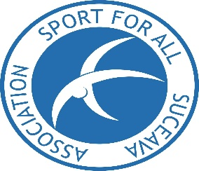 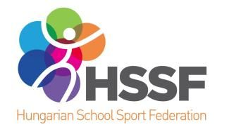

Ziua Europeană a Sportului Școlar – Mișcare, Energie și Spirit de Echipa!

În fiecare an, Ziua Europeană a Sportului Școlar ne oferă prilejul perfect de a promova activitatea fizică, stilul de viață sănătos și bucuria de a face sport împreună. Școala noastră a marcat această zi specială printr-o serie de activități care au adus laolaltă elevi, profesori și parteneri dedicați sportului.

Cea de-a XI a ediție a ESSD a avut ca temă principală cooperarea activă dintre unitățile școlare și asociațiile sau cluburile sportive școlare. Parteneriatul cu Clubul Sportiv Școlar din Gura Humorului ne-a oferit ocazia să descoperim două sporturi deosebite:

* Înotul, prin lecții de inițiere desfășurate la bazin, unde o parte dintre elevii noștri au intrat pentru prima dată în apă sub îndrumarea unui antrenor ( prof. Cojoc Ionuț);
* Judo-ul, un sport al disciplinei, respectului și autocontrolului, prezentat prin exerciții demonstrative și activități interactive, care au stârnit mult interes ( prof. Coștiug Gabriela).

Pe lângă aceste activități, curtea școlii a devenit un stadion în aer liber, unde s-au desfășurat :

* Ștafete și jocuri de echipă care au testat viteza și rezistența;
* Jocuri recreative și provocări sportive, adaptate fiecărei clase.

Spiritul #BeActive al #ESSD2025 s-a regăsit în atmosfera plină de entuziasm. Muzica, aplauzele și încurajările au însoțit fiecare moment al activitatii.

Ne bucurăm că prin aceste activități am reușit să mobilizam o parte din comunitatea școlară în jurul valorilor sportului: cooperare, perseverență și respect reciproc. Activitățile desfășurate nu doar că au încurajat un stil de viață activ și sănătos, dar au și creat experiențe de neuitat.

Ziua Europeană a Sportului Școlar a devenit tradiție în școala noastră și inspiră din ce în ce mai mulți tineri să descopere plăcerea mișcării.

Le mulțumesc tuturor profesorilor, antrenorilor și elevilor care au făcut ca această zi să fie un succes! Abia așteptăm ediția de anul viitor!

Profesori coordonatori: Jucan Monica, Pădureț Alexandru, Mihăilă Daniela, Pădure Ingrid, Dascălu Neonila, Cojoc Andreea.